 | Ministero dell’Istruzione, dell’Università e della Ricerca  Istituto Comprensivo Statale “R. Guarini”  Piazza Manzoni - 83036 Mirabella Eclano (AV) | 

 0825/447061 Codice Meccanografico:AVIC87000C Codice Fiscale: 90014710645 Codice Univoco: UFMER0

XXI CONCORSO NAZIONALE “IL GIORNALE NELLA SCUOLA”
A.S. 2024/2025

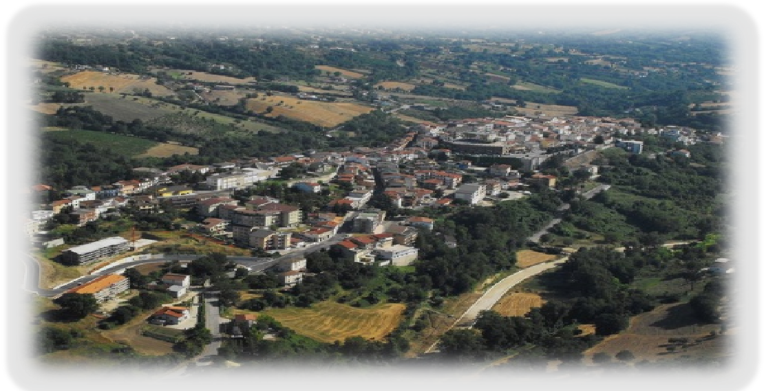

MEMORIA E CULTURA DEL TERRITORIO

La scuola siamo noi

NOI E LA NOSTRA CASA COMUNE

CITTÀ DI MIRABELLA ECLANO

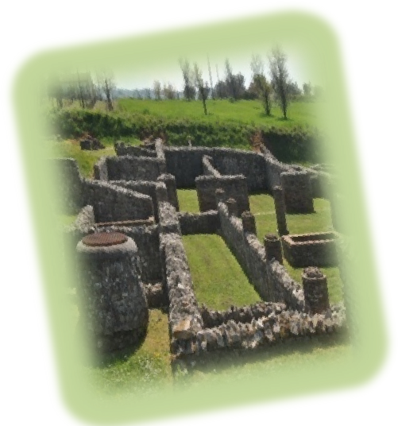
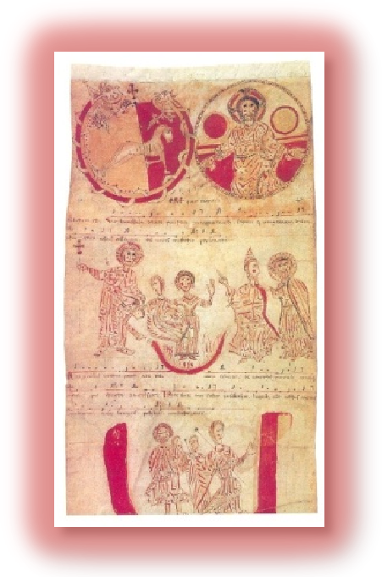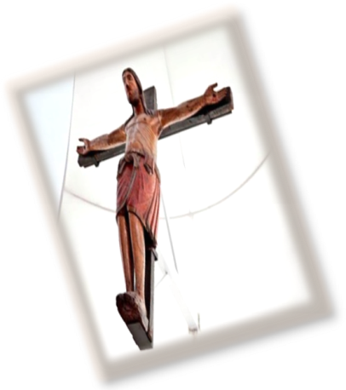



Obelisco di paglia
Parco Archeologico Aeclanum | Museo di Arte Sacra Exultet (sec. XII) | Cattedrale  Santa Maria Maggiore
 |  | Crocifisso Normanno (Sec. XII)

REGOLAMENTO DEL CONCORSO
XXI EDIZIONE

Art. 1) L’ISTITUTO “RAIMONDO GUARINI” DI MIRABELLA ECLANO (AV), BANDISCE LA XXI EDIZIONE DEL CONCORSO “IL GIORNALE NELLA SCUOLA”.

Art. 2) IL CONCORSO È RIVOLTO ALLE SCUOLE DELL’INFANZIA, PRIMARIA E SECONDARIA DI I
GRADO.

Art. 3) IL CONCORSO PREVEDE:
GIORNALINO SCOLASTICO IN FORMATO CARTACEO E/O MULTIMEDIALE SUI TEMI: 1.“MEMORIA E CULTURA DEL TERRITORIO” (STORIA, TERRITORIO, CULTURE, TRADIZIONI, RISORSE ARTISTICHE, ECC.);
2. “LA SCUOLA SIAMO NOI” (ESPERIENZE SIGNIFICATIVE);
3.”NOI E LA NOSTRA CASA COMUNE” (PROBLEMATICHE RELATIVE AL NOSTRO PIANETA).

Art. 4) LE SCUOLE CHE INTENDONO PARTECIPARE DOVRANNO FAR PERVENIRE ALL’ISTITUTO COMPRENSIVO DI MIRABELLA ECLANO DUE COPIE DEL GIORNALINO E/O DI ALTRO PRODOTTO MULTIMEDIALE.

Art. 5) LA SCADENZA PER LA PRESENTAZIONE DELLA SCHEDA È FISSATA IMPROROGABILMENTE AL 22 FEBBRAIO 2025.

Art. 6) LA SCADENZA PER LA PRESENTAZIONE DEI PRODOTTI È FISSATA IMPROROGABILMENTE AL 25 MARZO 2025.

Art. 7) GLI ORGANIZZATORI SI RISERVANO IL DIRITTO DI PUBBLICARE IL MATERIALE DEL CONCORSO.

Art. 8) I PRODOTTI INVIATI NON SARANNO RESTITUITI.

Art. 9) TUTTE LE SPESE DI PARTECIPAZIONE AL CONCORSO ED ALLA CERIMONIA DI PREMIAZIONE SONO A CARICO DELLE RISPETTIVE SCUOLE PARTECIPANTI.
A QUANTI INTERVERRANNO SARANNO PRATICATE DA PARTE DELLE STRUTTURE LOCALI
FACILITAZIONI PER IL SOGGIORNO.

Art.10) ALLE SCUOLE VINCITRICI SARÀ DATA COMUNICAZIONE DELL’ASSEGNAZIONE DEI PREMI
TRAMITE POSTA ELETTRONICA, ENTRO LA TERZA DECADE DI APRILE.

Art.11) IL GIUDIZIO DELLA GIURIA, COMPOSTA DA ESPERTI E PERSONALITÀ DELLA CULTURA E DEL MONDO DELLA SCUOLA, È INSINDACABILE.

Art.12) LA PROCLAMAZIONE DEI VINCITORI, CON LA CONSEGNA DEI PREMI, AVVERRÀ
SABATO 10 MAGGIO 2024 PRESSO IL CITYPLEX “CARMEN” DI MIRABELLA ECLANO.

Art.13) GLI ORGANIZZATORI DECLINANO OGNI RESPONSABILITÀ RELATIVA ALLA PARTECIPAZIONE DEGLI ALUNNI E DI CHI LI RAPPRESENTA ALLA CERIMONIA DI PREMIAZIONE.

Art.14) VERRANNO PREMIATI, OLTRE AI PRIMI TRE CLASSIFICATI, LAVORI SEGNALATI DALLA GIURIA PER CARATTERISTICHE PARTICOLARI.

Art.15) I PREMI POTRANNO ESSERE RITIRATI DIRETTAMENTE DAL DOCENTE REFERENTE OPPURE
DA UN DELEGATO DURANTE LA CERIMONIA FINALE.

Art.16) LA PARTECIPAZIONE AL CONCORSO COMPORTA L’ACCETTAZIONE INCONDIZIONATA DI TUTTE LE NORME CONTENUTE NEL PRESENTE REGOLAMENTO.

PREMI
I CLASSIFICATO EURO 400,00 - II CLASSIFICATO EURO 200,00 - III CLASSIFICATO EURO 100,00.
SCHEDA DI PARTECIPAZIONE
( La scheda di partecipazione vale per ogni giornale e/o prodotto multimediale da presentare)
In caso di presentazione di più prodotti servirsi di copie del presente modello

SCUOLA: 􀀀 Istituto comprensivo 􀀀 Secondaria di I grado 􀀀 Primaria

INDIRIZZO SCUOLA: Denominazione________________________________________________________________

Via ____________________________________________Città __________________________________ prov. ( ___)

Cap _______________ tel. _________________ fax _______________ e mail ________________________________

TITOLO GIORNALINO o CD o DVD _______________________________________________________________

_______________________________________________________________________________________________

DATI TECNICI

Giornalino: anno scolastico di pubblicazione 20__ / 20__

Periodicità del Giornalino: Annuale 􀀀 Trimestrale 􀀀

Bimestrale 􀀀 Mensile 􀀀

Quindicinale 􀀀 Settimanale 􀀀
(barrare la casella interessata)

RESPONSABILI DEL GIORNALINO E/O CD-DVD

Classe/i ______________________ Insegnante/i ___________________________ Telefono cell. _______________

Disponibilità ad intervenire alla cerimonia di premiazione con la presenza di alunni

SI 􀀀
NO 􀀀

Disponibilità a partecipare alla cerimonia di premiazione con esibizione di gruppi di allievi

SI 􀀀
NO 􀀀

Se SI specificare per quale genere

Recitazione 􀀀 Canto 􀀀 Ballo 􀀀 Danza popolare 􀀀 Musica d’insieme 􀀀

Durata _____________ (tempo limite 10 minuti)

N° alunni partecipanti:______________
N° docenti accompagnatori:__________

L’invio della presente scheda sarà inteso quale adesione al Concorso con la conseguente accettazione delle relative norme regolatrici.

Le schede andranno inviate, con cortese sollecitudine, a:
ISTITUTO COMPRENSIVO STATALE “R. Guarini”
Concorso “ Il giornale nella scuola” – XXI Edizione
Piazza Manzoni - 83036 Mirabella Eclano (AV)
0825/447061 – 439075 Fax 0825/438327  avic87000c@istruzione.it
Sito web: www.icmirabellaeclano.it

